Tarte caramel au beurre salé et nougatine au sésame
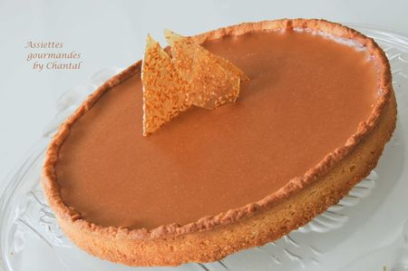
Ingrédients: (pour 2 tartes de 22 cm):
Pâte sucrée: 230 g de farine, 140 g de beurre mou, 1 oeuf, 80 g de sucre glace, 40 g de poudre d'amande, 2 pincées de sel.
Garniture caramel au beurre salé: 500 g de sucre, 200 g de beurre 1/2 sel (ou beurre "normal" et fleur de sel), 60 cl de crème fleurette.
Nougatine... comme les pros ;-): 60 g de fondant blanc, 20 g de glucose, 3 cuil. à s. de sésame
Préparation:
Mélanger le beurre pommade et le sucre glace avec le robot (utiliser la feuille, batteur plat); ajouter la poudre d'amande, le zeste, l'oeuf, puis la farine et le sel. Pétrir rapidement puis déposer la pâte sur le plan de travail. Etaler entre 2 feuilles de papier sulfurisé, découper un cercle en tenant compte des rebords nécessaires pour la tarte.
Découper un cercle de pâte plus grand que le moule et faire adhérer le rebord sur le cercle en respectant du mieux possible l'angle droit.
Placer au frigo pendant 2 ou 3 heures.
Poser ensuite un papier sulfurisé sur le fond de pâte et garnir de petits poids (petits cailloux, haricots...) pour empêcher la pâte de gonfler à la cuisson. Enfourner 25 minutes à 180 °C.
Caramel au beurre salé: verser le sucre dans une casserole et faire chauffer sans remuer. Le sucre va fondre et prendre peu à peu une belle couleur dorée.
Retirer la casserole du feu et ajouter le beurre coupé en morceaux.
Faire chauffer la crème et verser dans la casserole en mélangeant (attention aux projections éventuelles).
Replacer la casserole sur feu doux et mélanger jusqu’à obtenir un caramel parfaitement lisse et homogène; si des morceaux ont cristallises, ils vont se dissoudre.
Laisser tiédir puis verser sur le fond de tarte. Placer au frigo pendant au moins 10 heures.
Verser le fondant et le glucose dans une casserole et faire chauffer jusqu'à obtenir une couleur ambrée.
Ajouter alors les graines de sésame tiédies, mélanger puis verser rapidement sur une feuille de papier silicone. Recouvrir d'une autre feuille et étaler au rouleau en une couche très fine.
Il suffira alors de casser quelques morceaux pour décorer la tarte au moment de la servir. Mettre le reste des morceaux dans une boîte hermétique avec éventuellement un sachet de silicagel afin d'absorber l'humidité... ça se grignote facilement et c'est très pratique pour faire des décos improvisés!
Assiettes Gourmandes
http://assiettesduchef.canalblog.com
assiettes.gourmandes@yahoo.fr

